Тематическая неделя «Космос»
средняя группа 4-5 лет
06.04.20 – 10.04.20

Образовательная деятельность | Материалы и оборудование
Художественно -эстетическое развитие | Аппликация «Ракета». Материалы: Картон черного или синего цвета, цветная бумага, ножницы, клей ПВА или клей-карандаш.  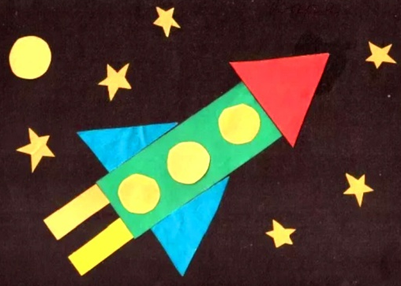  Лепка «Космос». Материалы: Картон черного или синего цвета, пластилин, стек.  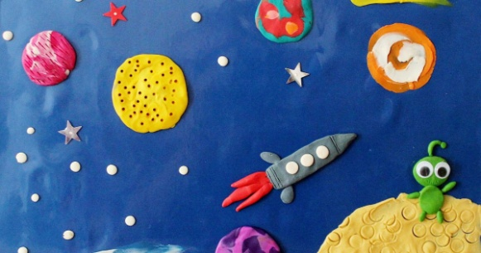  Рисование «Звездное небо». Материалы: альбомный лист, акварель для фона, гуашь для звезд.  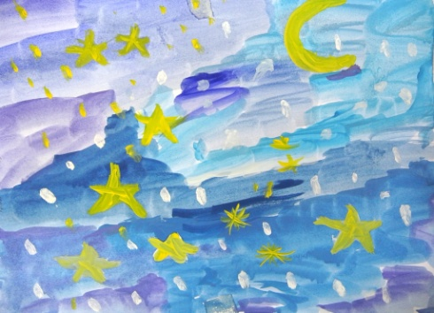
Речевое развитие | Чтение детям сказки Д.Мамина-Сибиряка «Сказка про Комара Комаровича-Длинный нос и про Мохнатого Мишу - Короткий хвост».  Звуковая культура речи: звук л, ль.  - Рады мы, если не мелки  Вырастут на грядке стрелки,  Но льём слёзы всё от мук,  Если мелко режем…(Лук)  - Возле речки, на болоте  Летом вы её найдете.  То не рыбка, не зверюшка –  А зеленая... (Лягушка)  - На цветы она садится,  Не устав с утра трудиться,  Людям воск и мёд дала  Беспокойная... (Пчела)  - Кто на дереве торчит,  Носом в дерево стучит?  Но недаром силы тратил  Для такого стука... (Дятел)  - И красива, и пушиста,  Хвост и лапки моет чисто,  Меж деревьев словно стрелка  Пролетает смело…(Белка)  - В самых разных морях они водятся  И опасны, коль рядом находятся.  Не боится моторного гула,  К кораблям подплывает…(Акула)  Попросить детей повторить все отгадки.  ( Акула, белка, дятел, пчела, лягушка, лук).  Какой звук повторяется во всех перечисленных словах?  Звук [л].  Объяснить ребенку что звук «л» - твердый, «ль» - мягкий.  Чистоговорки:  Лы-лы-лы, забивали мы голы.  Лу-лу-лу, возле окон на полу.  Ла-ла-ла, не заметили стекла.  Лу-лу-лу, мы не били по стеклу.  Ла-ла-ла, только нет в окне стекла.  Добавь –«ла» в конце слова и повтори все слово целиком  Иг... - игла Кук... - кукла Мет... – метла Пи... - пила Си... - сила Ска... - скала Шко... - школа Шпа... - шпала Смо...- смола Пче...- пчела Аку...- акула Ю…- юла
Познавательное развитие | Продолжать знакомить с цилиндром на основе сравнения его с шаром и кубом. Совершенствовать представления о значении слов далеко - близко.  Повторение: «Счет до пяти. Понятие много - мало, впереди – сзади».
Социально — коммуникативное развитие | Ознакомление с природой.  Поможем Незнайке вылепить посуду (лепка из глины).  Расширять представления детей о свойствах природных материалов. Учить сравнивать свойства песка и глины. Формировать представления о том, что из глины можно лепить игрушки и посуду. Закреплять умения детей лепить из глины.  Подвести к пониманию того, что песок и глина – полезные ископаемые.  Дать представление о том, что песок состоит из песчинок, песок сыплется, движется, пропускает воду, намокает, мокрый не сыплется; а глина состоит из слипшихся частичек, не пропускает воду.  Загадки:  Он очень нужен детворе,  Он на дорожках во дворе,  Он и на стройке, и на пляже,  И он в стекле расплавлен даже.  Как вы думаете, что это? (Песок)  Если встретишь на дороге,  То увязнут сильно ноги.  А сделать миску или вазу -  Она понадобится сразу. (Глина)  Ознакомление с предметным окружением  Путешествие в прошлое кресла.  Расширять представление детей об объекте окружающего мира - кресле. Формировать элементарные представления об изменении видов человеческого быта на примере истории кресла.  Знакомство детей с назначением предметов домашнего обихода – мебели; с материалами (стекло, металл, резина, кожа, пластмасса), из которых сделаны предметы, об их свойствах и качествах.  Беседа «Для чего нужна мебель».  Чтение сказки «Три медведя»  Загадка:  Удобно в нём, не тесно  У телевизора сидеть,  Вязать, мечтать, в окно глядеть.  В нём отдыхают в выходной,  Гость не обходит стороной (кресло).  История о кресле:  - Было время. Когда люди жили в пещерах (показ картинки). На чём люди сидели?  – Да. На камнях. Но камни были холодными, и людям не уютно было на них сидеть. Однажды уставшие охотники, присели в лесу на что? – на поваленное дерево. И люди поняли, удобнее сидеть на бревне, оно тёплое. Люди принесли бревно к костру.  - Да, человек стал использовать бревно для сиденья. Удобно на нём сидеть? Почему нет? (шатается, тяжёлое, низкое)  - Шло время. Люди стали жить деревянных домах, они большие, сидеть на брёвнах было неудобно, и человек придумал лавку. Вот она (показ картинки, лавки были длинные, и на них можно было посадить много людей, но и они были большие и тяжёлые, трудно было их передвигать. И человек придумал? (табурет) Табурет можно было поставить, где угодно. А что потом придумал человек? (стул) А как вы думаете, на чём удобнее сидеть на стуле или на табурете? Почему? (есть спинка, не устаёт спина) А если у человека есть табурет. Стул, зачем же он сделал кресло? (удобное, мягкое, широкое)
Физкультминутки

Дни недели
В понедельник я купался,
А во вторник рисовал
В среду долго умывался,
А в четверг в футбол играл
В пятницу я прыгал, бегал,
Очень долго танцевал.
А в субботу, воскресенье
Целый день я отдыхал.
(Изображать действия)

Шел король по лесу, по лесу, (шагать на месте)
Нашел себе принцессу, принцессу (пружинка)
Давай с тобой попрыгаем, попрыгаем (прыгают)
Еще разок попрыгаем, попрыгаем (прыгают)
И ручками похлопаем, похлопаем (хлопают)
И ножками потопаем, потопаем (топают)

Мишка
Мишка вылез из берлоги, Повороты вправо, влево.
Огляделся на пороге,
Потянулся ото сна: Потягивание руки вверх.
К нам опять пришла весна.
Чтоб скорей набраться сил Вращение головой.
Головой медведь крутил.
Наклонился взад – вперед, Наклоны туловища.
Вот он по лесу идет. Ходьба.
Ищет мишка корешки, Наклоны с приседаниями.
И трухлявые пеньки.
Наконец медведь наелся.
И на бревнышко уселся.
Полет
А сейчас мы с вами, дети, (маршировать)
Улетаем на ракете. (потянуться, подняв руки над головой)
На носки поднимись, (подняться на носки, руки сомкнуть над головой)
А теперь руки вниз. (опустить руки вниз)
Раз, два, три, потянись (потянуться)
Вот летит ракета ввысь. (кружиться на месте)

Пальчиковая гимнастика «Космонавт»

В звёздном небе звёзды светят
(показываем звёзды, пальчики переплетаются)
Космонавт летит в ракете
(изображаем полёт ракеты: руки вверху соединить)
День летит, ночь летит (загибаем пальцы)
И на землю вниз глядит (изображаем иллюминатор)

